PROJET DNMADe

Fiche Projet DNMADe
- Description globale et synthétique du projet
- Objectifs, Public(s) & rappel de la Problématique
- Pièces & Dispositifs: affiche, jeu, jeu-vidéo, application, site web, livre (...)
- Médiums et Médias: Analogique et/ou Numérique
- Peinture, encre, écran, vidéo-projection, mobile, tablette
- Logiciels
- Références

Description dessinée des prototypes
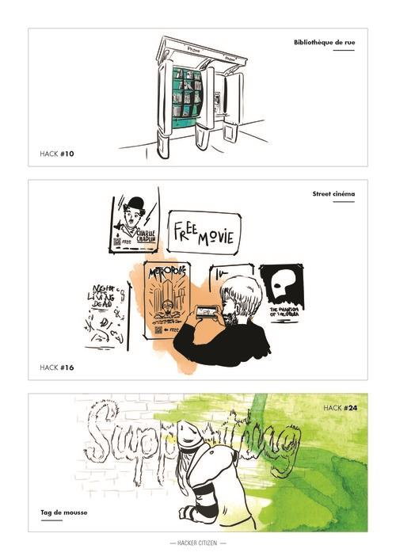Hacker Citizen - Geoffrey Dorne

Carte mentale du projet
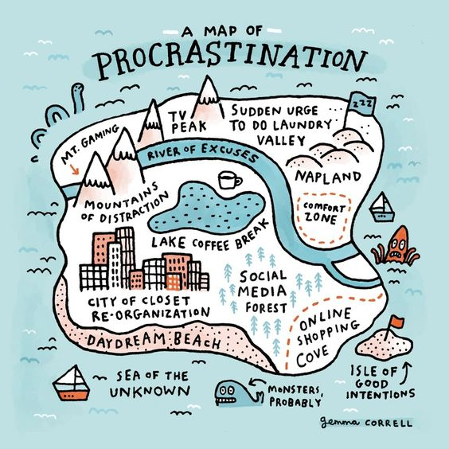Island of Procrastination - Gemma Correll

